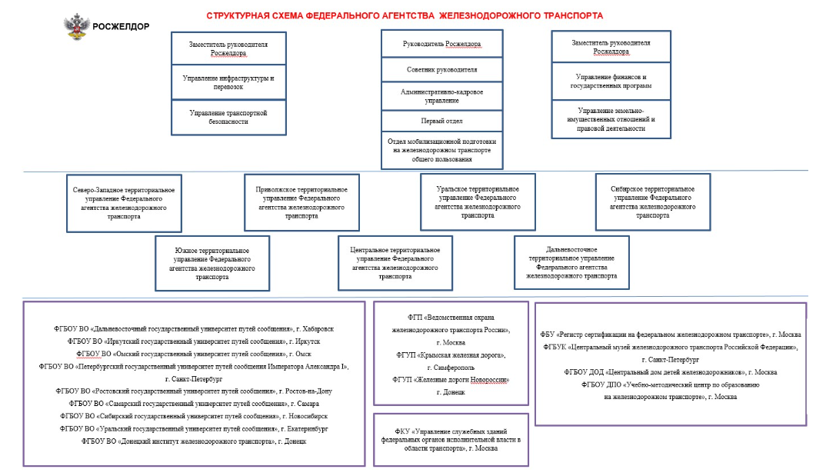

Руководство
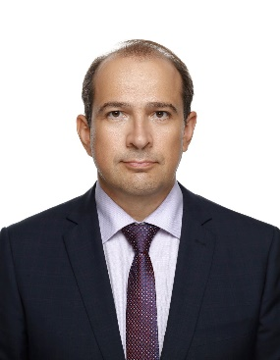

Сахаров Александр Геннадьевич
Руководитель Федерального агентства железнодорожного транспорта



Иванов Александр Олегович
Заместитель руководителя Федерального агентства железнодорожного транспорта

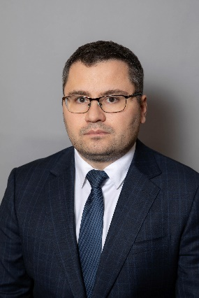

Батюк Александр Сергеевич
Заместитель руководителя Федерального агентства железнодорожного транспорта

